微机系统综合实验
实 验 报 告
实验题目：点阵LED显示设计
指导教师：刘维光
专业班级：计科1803
姓 名：李若昊
学 号：5120180269
实验地点：东6教学楼E4-03嵌入式实验室
实验时间：18周星期三1-4节

教师评语及分数
- 评语

- 分数

一、实验目的
1、了解LED点阵的基本结构
2、学习LED点阵扫描显示程序的设计方法

二、实验内容
1、编写程序，控制点阵向上卷动显示“西安唐都科教仪器公司！”
2、自己设计实验，使点阵每隔一秒逐字显示自己的名字“李若昊”

三、实验过程
1、实验原理（包括电路图）
实验箱中的16x16LED点阵由四块8x8LED点阵组成，8x8点阵内部结构图如下图所示：
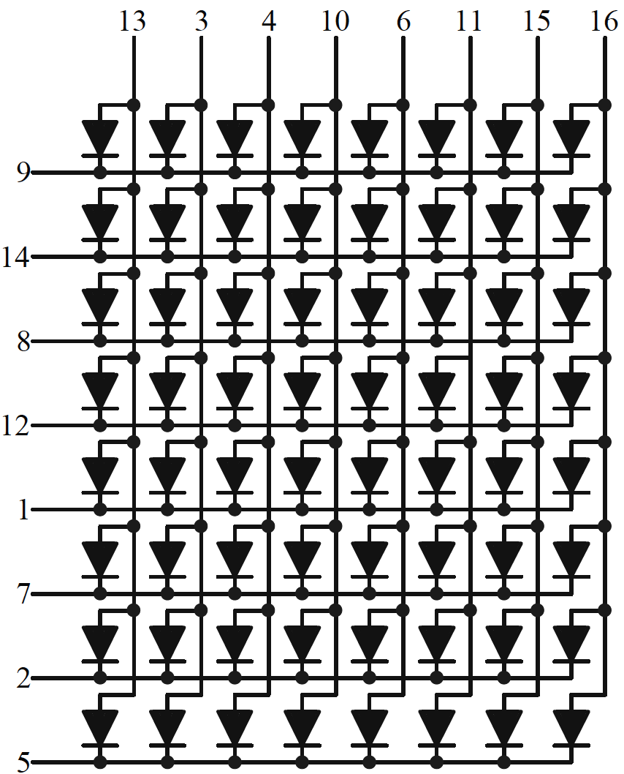
可以看出，当某行为0且列为1时，该行列交叉处的LED会点亮。
点阵实验单元电路图如下（2803输出反向，所以变为行1列0时对应点的LED才会亮）：
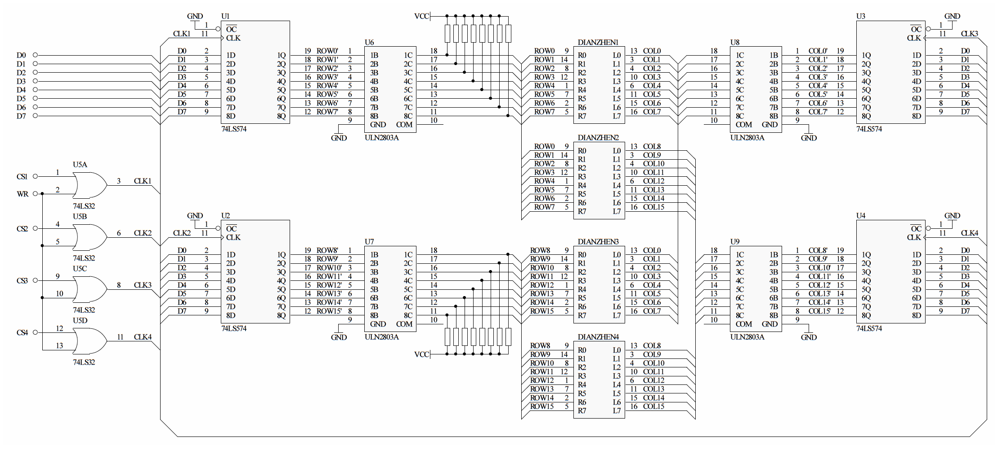

2、实验步骤（包括连线）
接线图如下：
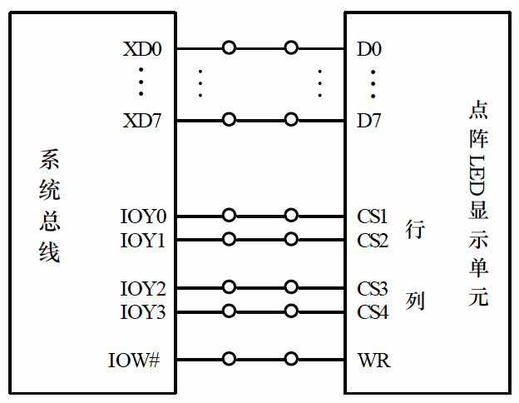
1）按照上面画的图连接实验电路
2）编写实验程序（程序关键代码见下节），编译、链接、装载
3）运行，同时肉眼观察实验箱内点阵显示，验证我写的程序是否正确
4）固化实验程序后脱机运行
5）自己设计实验，使点阵每隔一秒逐字显示“李若昊”

刘维光老师在理论课中已经讲过，若要使用点阵显示符号，首先得知道欲显示符号的编码，这里使用字符提取软件得到字库，步骤如下：
在HZDotReader程序中，取模字体选择楷体，取模方式是字的纵向8点构成一字节,上方的点在字节的低位,字符点阵四角按左上角→左下角→右上角→右下角取字
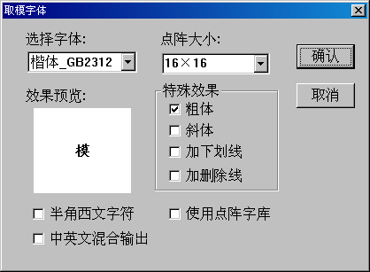
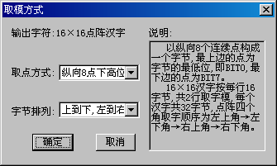
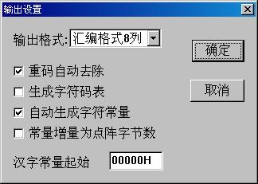
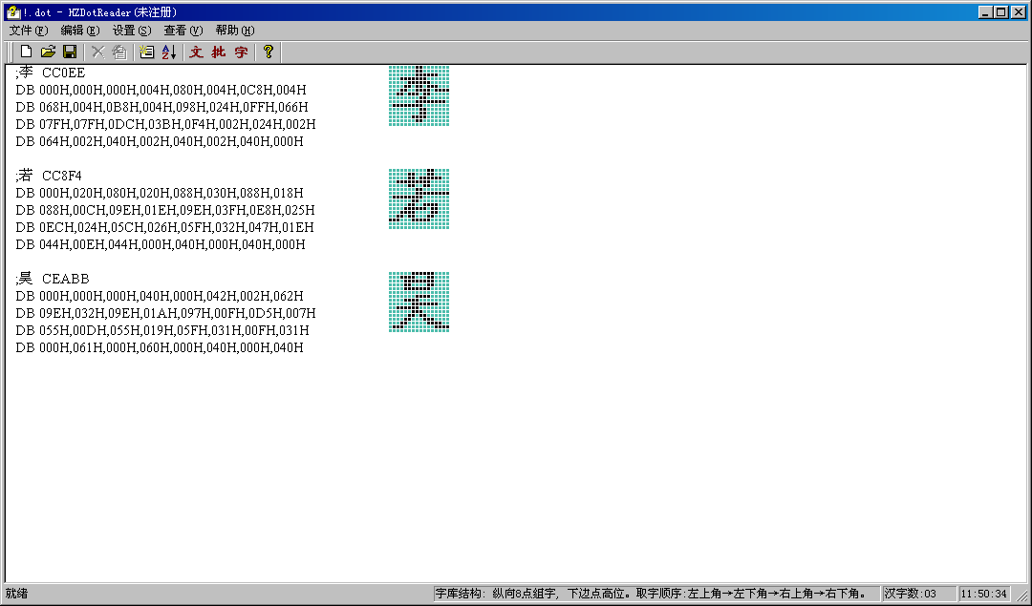
- 实验程序（适当加上注释）
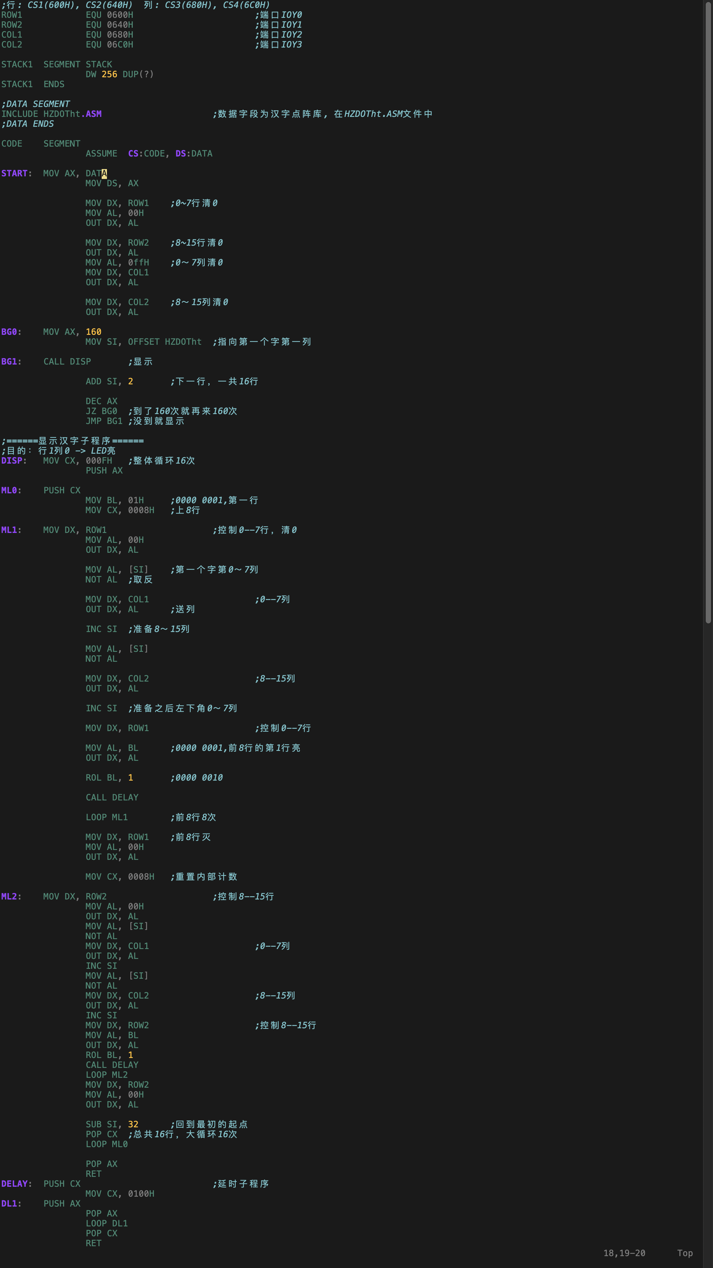
CODE ENDS
END START

- 实验结果记录与分析
结果：

分析：正常显示。

- 实验总结
本次实验主要是想让我们熟悉2803的原理，知道原理以后，就可以考虑如何把欲显示的汉字在实验箱中的点阵上显示出来了。这里面要解决的主要问题是如何让用程序语言描述我们想要显示的汉字，这就需要用到字模软件，利用它可以生成特定显示方式的某个汉字对应的16进制数，然后在数据段中引用它即可。
第一个实验，原理上，因为每次电路只是点亮一行8个LED小灯，所以得不停地扫描，直到扫描完整个点阵，这样就实现了肉眼看起来的“卷动”。第二个自行设计的实验尝试了另一种显示方式，即没有卷动，那么与第一个实验不同的地方主要就在于循环控制等处。

